Contenido

ANTECEDENTES 1
DE LA SOLICITUD DE INFORMACIÓN 1
a) Solicitud de información 1
b) Turno de la solicitud de información 2
c) Respuesta del Sujeto Obligado 2
DEL RECURSO DE REVISIÓN 5
a) Interposición del Recurso de Revisión 5
b) Turno del Recurso de Revisión 6
c) Admisión del Recurso de Revisión 6
d) Informe Justificado del Sujeto Obligado 6
e) Manifestaciones de la Parte Recurrente 7
f) Cierre de instrucción 7
CONSIDERANDOS 8
PRIMERO. Procedibilidad 8
a) Competencia del Instituto 8
b) Legitimidad de la parte recurrente 8
c) Plazo para interponer el recurso 8
d) Causal de procedencia 10
e) Requisitos formales para la interposición del recurso 10
SEGUNDO. Estudio de Fondo 11
a) Mandato de transparencia y responsabilidad del Sujeto Obligado 11
b) Controversia a resolver 13
c) Estudio de la controversia 15
d) Conclusión 23
RESUELVE 24

Resolución del Pleno del Instituto de Transparencia, Acceso a la Información Pública y Protección de Datos Personales del Estado de México y Municipios, con domicilio en Metepec, Estado de México, del diez de septiembre de dos mil veinticinco.

VISTO el expediente formado con motivo del Recurso de Revisión 06837/INFOEM/IP/RR/2025 interpuesto por XXXX XXXXXXX, a quien en lo subsecuente se le denominará LA PARTE RECURRENTE, en contra de la respuesta del Instituto Electoral del Estado de México, en adelante EL SUJETO OBLIGADO, se emite la presente Resolución con base en los Antecedentes y Considerandos que se exponen a continuación:

ANTECEDENTES

DE LA SOLICITUD DE INFORMACIÓN

a) Solicitud de información
El veintiuno de mayo de dos mil veinticinco, LA PARTE RECURRENTE presentó una solicitud de acceso a la información pública ante el SUJETO OBLIGADO, a través del Sistema de Acceso a la Información Mexiquense (SAIMEX). Dicha solicitud quedó registrada con el número de folio 00881/IEEM/IP/2025 y en ella se requirió la siguiente información:

“Solicito los foros y conferencias para promover el voto libre y razonado de la elección extraordinaria 2025, precisando las sedes donde se realizaron, las fechas y las listas de asistentes.” (sic)

Modalidad de entrega: a través del SAIMEX.

b) Turno de la solicitud de información
En cumplimiento al artículo 162 de la Ley de Transparencia y Acceso a la Información Pública del Estado de México y Municipios, el veintidós de mayo de dos mil veinticinco, el Titular de la Unidad de Transparencia del SUJETO OBLIGADO turnó la solicitud de información al servidor público habilitado que estimó pertinente.

c) Respuesta del Sujeto Obligado
El once de junio de dos mil veinticinco, el Titular de la Unidad de Transparencia del SUJETO OBLIGADO notificó la siguiente respuesta a través del SAIMEX:

“En respuesta a la solicitud recibida, nos permitimos hacer de su conocimiento que con fundamento en el artículo 53, Fracciones: II, V y VI de la Ley de Transparencia y Acceso a la Información Pública del Estado de México y Municipios, le contestamos que:

Se adjunta respuesta a su solicitud de información.

ATENTAMENTE

MAESTRA LILIBETH ÁLVAREZ RODRÍGUEZ” (sic)

Asimismo, EL SUJETO OBLIGADO adjuntó a su respuesta la carpeta comprimida denominada RESPUESTA 881-2025.rar, la cual de su contenido se advierten los archivos electrónicos que a continuación se describen:

- UCS_332_2025.docx y RESPUESTA 881-2025 UCS.pdf, el cual contiene el oficio IEEM/UCS/332/2025 del once de junio de dos mil veinticinco, por medio del cual la Jefa de la Unidad de Comunicación Social, refiere no contar con la información requerida; no obstante proporciona liga electrónica del canal institucional del IEEM en el que se encuentran publicados videos de foros y conferencias que se han realizado en torno al Proceso Electora Judicial Extraordinario 2025 del Estado de México.
- Relación de presentaciones y sedes Sistema Conóceles 2025.pdf, el cual contiene listado de presentaciones del Sistema Conóceles con Alianzas Estratégicas, que contiene los apartados de Distrito, Municipio, Sedes, fecha y hora y modalidad.
- Oficio 1619-2025 respuesta SIP 00881.docx y OFICIO RESPUESTA 881-2025 UT, el cual contiene el oficio IEEM/UT/1619/2025 del nueve de junio de dos mil veinticinco, por medio del cual la Jefa de la Unidad de Transparencia, refiere adjuntar las respuestas emitidas por el Centro de Formación y Documentación Electoral, la Unidad Coordinadora de Género, la Unidad de Comunicación Social y de la Dirección de Participación Ciudadana; asimismo precisó que para difundir, promocionar el voto entre la ciudadanía y transparentar las candidaturas de las personas que participan en el Proceso Electoral Judicial Extraordinario 2025 del Estado de México, se desarrolló el Sistema “Conóceles” para el Proceso Electoral Judicial Extraordinario 2025, cuyo propósito fue proporcionar a la ciudadanía mexiquense información suficiente y relevante respecto a la identidad, el perfil e información curricular, los medios de contacto públicos, grado máximo de estudios, las razones y/o motivaciones personales, trayectoria y formación académica, historia profesional y/o laboral, su visión acerca de la función jurisdiccional y de la impartición de justicia en el Estado de México; así como las principales propuestas de mejora de la función jurisdiccional de las personas candidatas que se postularon para ocupar un cargo en el Poder Judicial del Estado de México.
- a031_25 METODOLOGÍA.pdf, el cual contiene el Acuerdo IEEM/CG/31/2025 por el que se aprueba la Metodología para la difusión y promoción de la participación ciudadana en el Proceso Electoral Judicial Extraordinario 2025 del Estado de México.
- 881-2025 DPC.docx y RESPUESTA 881-2025 DPC.pdf, el cual contiene el oficio IEEM/DPC/465/2025 del treinta de mayo de dos mil veinticinco, por medio del cual la Directora de Participación Ciudadana informa que la Metodología para la difusión y promoción de la participación ciudadana en el Proceso Electoral Judicial Extraordinario 2025 del Estado de México, establece en su línea de acción 4. Acciones de Educación Electoral, el área encargada de realizar las conferencias es el Centro de Formación y Documentación Electoral.
- RESPUESTA 881-2025 UCG.pdf, el cual contiene el oficio IEEM/UCG/122/2025 del veintiocho de mayo de dos mil veinticinco, por medio del cual la Jefa de la Unidad Coordinadora de Género, refiere no contar con la información relacionada con foros y conferencias para promover el voto libre y razonado de la elección extraordinario 2025.
- RESPUESTA 881-2025 CFDE.pdf, el cual contiene el oficio IEEM/CG/CFDE/1125/2025 del veintiocho de mayo de dos mil veinticinco, por medio del cual la Jefa del Centro de Formación y Documentación Electoral, enlista 7 conferencias que el Centro de Formación y Documentación Electoral (CFDE) realizó el cumplimiento a la Línea de Acción 4, Acciones de Educación Electoral, de la metodología mencionada, denominada Ciclo de Conferencias sobre el “Proceso Electoral Judicial Extraordinario 2025 del Estado de México”. Adicionalmente a los eventos académicos establecidos en la metodología llevo a cabo diverso foros y conferencias las cuales enlista. Ahora bien respecto de la lista de asistentes refirió no contar con fuente obligacional para elaborar listas de asistencia, no obstante, sí se llevaron a cabo, salvo el evento realizado en el Auditorio Institucional el diez de abril de dos mil veinticinco, los cuales adjunta a su respuesta en versión pública, no omitiendo señalar que la Conferencia “Los nuevos desafíos de los órganos electorales ante la reforma judicial”, se dejó a la vista el nombre y cuentas de correos electrónicos institucional, toda vez que, corresponden a personas servidoras públicas.
- Acuerdo IEEM-CT-121-2025.pdf, el cual contiene el Acuerdo IEEM/CT/121/2025 por medio del cual el Comité de Transparencia aprueba la clasificación de la información confidencial contenida en las listas de asistencia de los foros y conferencias solicitados por la parte recurrente.
- Carpeta denominada IEEM-CG-CFDE-1125-2025-Anexos, la cual contiene las lista de asistencia en el que se testaron los nombres de particulares y correos electrónicos, consistentes en los siguientes archivos electrónicos:
- 1. 090425_Vp lista de Asistencia conferencia Atlacomulco.pdf,
- 2. 230425_Vp lista de Asistencia conferencia Tenancingo.pdf,
- 3. 240425_Vp lista de Asistencia conferencia Ecatepec.pdf,
- 4. 020525_Vp lista de Asistencia conferencia Valle de Bravo.pdf,
- 5. 130525_Vp lista de Asistencia conferencia Valle de Chalco.pdf,
- 6. 140525_Lista de Asistencia conferencia Naucalpan.pdf,
- 7. 160525_Lista de Asistencia conferencia Toluca.pdf,
- 8. 020425_Vp lista de Asistencia foro Ixtlahuaca.pdf,
- 10. 090525_Vp lista de Asistencia conferencia Ocoyoacac.pdf,
- Acuerdo IEEM-CT-121-2025.pdf,

DEL RECURSO DE REVISIÓN

a) Interposición del Recurso de Revisión
El once de junio de dos mil veinticinco LA PARTE RECURRENTE interpuso el recurso de revisión en contra de la respuesta emitida por el SUJETO OBLIGADO, mismo que fue registrado en el SAIMEX con el número de expediente 06837/INFOEM/IP/RR/2025, y en el cual manifiesta lo siguiente:

ACTO IMPUGNADO:

“Se clasifican los nombres de los asistentes.” (sic)

RAZONES O MOTIVOS DE INCONFORMIDAD:

“Por la clasificación de los nombres en las listas de las conferencias realizadas para la difusión del Proceso Electoral Judicial Extraordinario 2025.” (sic)

b) Turno del Recurso de Revisión
Con fundamento en el artículo 185, fracción I de la Ley de Transparencia y Acceso a la Información Pública del Estado de México y Municipios, el once de junio de dos mil veinticinco, se turnó el recurso de revisión a través del SAIMEX a la Comisionada Sharon Cristina Morales Martínez, a efecto de decretar su admisión o desechamiento.

c) Admisión del Recurso de Revisión
El dieciséis de junio de dos mil veinticinco se acordó la admisión a trámite del Recurso de Revisión y se integró el expediente respectivo, mismo que se puso a disposición de las partes para que, en un plazo de siete días hábiles, manifestaran lo que a su derecho conviniera, conforme a lo dispuesto por el artículo 185, fracción II de la Ley de Transparencia y Acceso a la Información Pública del Estado de México y Municipios.

d) Informe Justificado del Sujeto Obligado
El dieciocho de junio de dos mil veinticinco EL SUJETO OBLIGADO rindió su informe justificado a través del SAIMEX, adjuntando para ello los archivos electrónicos que a continuación se describen:

- INFORME JUSTIFICADO RR 6837-2025 UT.pdf e INFORME_JUSTIFICADO_RR_6837-2025_UT.docx, el cual contiene el oficio del dieciocho de junio de dos mil veinticinco, por medio del cual la Jefa de la Unidad de Transparencia, medularmente precisó que los nombres de particulares, así como los correos electrónicos de particulares, es información susceptible de ser clasificada como confidencial, por tratarse de datos identificativos y electrónicos.

Esta información fue puesta a la vista de LA PARTE RECURRENTE el veintisiete de agosto de dos mil veinticinco para que, en un plazo de tres días hábiles, manifestara lo que a su derecho conviniera, de conformidad con lo establecido en el artículo 185, fracción III de la Ley de Transparencia y Acceso a la Información Pública del Estado de México y Municipios.

e) Manifestaciones de la Parte Recurrente
LA PARTE RECURRENTE no realizó manifestación alguna dentro del término legalmente concedido para tal efecto, ni presentó pruebas o alegatos.

f) Cierre de instrucción
Al no existir diligencias pendientes por desahogar, el cuatro de septiembre de dos mil veinticinco la Comisionada Sharon Cristina Morales Martínez acordó el cierre de instrucción y la remisión del expediente a efecto de ser resuelto, de conformidad con lo establecido en el artículo 185 fracciones VI y VIII de la Ley de Transparencia y Acceso a la Información Pública del Estado de México y Municipios. Dicho acuerdo fue notificado a las partes el mismo día a través del SAIMEX.

CONSIDERANDOS

PRIMERO. Procedibilidad

a) Competencia del Instituto
Este Instituto de Transparencia, Acceso a la Información Pública y Protección de Datos Personales del Estado de México y Municipios es competente para conocer y resolver el presente Recurso de Revisión, conforme a lo dispuesto en los artículos 6, Apartado A de la Constitución Política de los Estados Unidos Mexicanos; 5, párrafos trigésimo noveno, cuadragésimo y cuadragésimo primero, fracciones IV y V, de la Constitución Política del Estado Libre y Soberano de México; ordinal 2, fracción II, 13, 29, 36, fracciones I y II, 176, 178, 179, 181 párrafo tercero y 185 de la Ley de Transparencia y Acceso a la Información Pública del Estado de México y Municipios; y 9, fracciones I y XXIII y 11 del Reglamento Interior del Instituto de Transparencia, Acceso a la Información Pública y Protección de Datos Personales del Estado de México y Municipios.

b) Legitimidad de la parte recurrente
El recurso de revisión fue interpuesto por parte legítima, ya que se presentó por la misma persona que formuló la solicitud de acceso a la Información Pública, debido a que los datos de acceso SAIMEX son personales e irrepetibles.

c) Plazo para interponer el recurso
EL SUJETO OBLIGADO notificó la respuesta a la solicitud de acceso a la Información Pública el once de junio de dos mil veinticinco y el recurso que nos ocupa se interpuso el once de junio de dos mil veinticinco; por lo tanto, éste se encuentra dentro del margen temporal previsto en el artículo 178 de la Ley de Transparencia y Acceso a la Información Pública del Estado de México y Municipios.

En ese tenor, se advierte que LA PARTE RECURRENTE presentó el medio de impugnación al rubro anotado, el mismo día en que se le notificó la respuesta impugnada; no obstante lo anterior, ello no implica que su interposición sea extemporánea, es decir, fuera del plazo señalado para tales efectos, en razón de que si bien el artículo 178 de la Ley de Transparencia y Acceso a la Información Pública del Estado de México y Municipios, establece que el recurso de revisión se ha de promover dentro de los quince días hábiles siguientes en que el particular tenga conocimiento de la respuesta impugnada, no limita a los particulares para que lo puedan presentar el mismo día en que le sea notificada dicha respuesta; esto es, no implica que de presentarse el recurso de revisión el mismo día de su notificación, deba considerarse como extemporáneo.

En apoyo a lo anterior, resulta aplicable por analogía la Jurisprudencia número 1a./J. 41/2015 (10a.), Décima Época, sustentada por la Primera Sala de la Suprema Corte de Justicia de la Nación, visible en la página 569, libro 19, tomo I, del Semanario Judicial de la Federación y su de la Gaceta de junio de 2015, cuyo rubro y texto esgrimen:

“RECURSO DE RECLAMACIÓN. SU INTERPOSICIÓN NO ES EXTEMPORÁNEA SI SE REALIZA ANTES DE QUE INICIE EL PLAZO PARA HACERLO. Conforme al artículo 104, párrafo segundo, de la Ley de Amparo, el recurso de reclamación podrá interponerse por cualquiera de las partes, por escrito, dentro del término de tres días siguientes al en que surta efectos la notificación de la resolución impugnada. Ahora bien, dicho numeral sólo refiere que el aludido medio de defensa no puede hacerse valer después de tres días, por tanto, no impide que el escrito correspondiente se presente antes de iniciado ese término. De ahí que si dicho recurso se interpone antes de que inicie el plazo para hacerlo, su presentación no es extemporánea.”

d) Causal de procedencia
Resulta procedente la interposición del recurso de revisión, ya que se actualiza la causal de procedencia señalada en el artículo 179, fracción II de la Ley de Transparencia y Acceso a la Información Pública del Estado de México y Municipios.

e) Requisitos formales para la interposición del recurso
LA PARTE RECURRENTE acreditó todos y cada uno de los elementos formales exigidos por el artículo 180 de la misma normatividad.

Sin embargo, es importante mencionar que, de la revisión de los expedientes electrónicos del SAIMEX, se observa que LA PARTE RECURRENTE no proporcionó su nombre para ser identificado, lo que en estricto sentido provoca que no se colmen los requisitos establecidos en el artículo 180 de la Ley de Transparencia; sin embargo, el artículo 15 de Ley de Transparencia y Acceso a la Información Pública del Estado de México y Municipios prevé que toda persona tendrá acceso a la información sin necesidad de acreditar interés alguno o justificar su utilización, de lo que se infiere que el nombre no es un requisito indispensable para que las y los ciudadanos ejerzan el derecho de acceso a la información pública.

Asimismo, la Ley de la materia prevé en su artículo 155, párrafo segundo la posibilidad de que las solicitudes de información sean anónimas, al utilizar un nombre incompleto o, inclusive un seudónimo. En adición a lo anterior, el propio artículo 180, en su último párrafo, establece que cuando el recurso de revisión se interponga de manera electrónica no será indispensable que contenga algunos requisitos, entre ellos, el nombre de LA PARTE RECURRENTE; por lo que, en el presente caso, al haber sido presentado el recurso de revisión vía SAIMEX, dicho requisito resulta innecesario.

SEGUNDO. Estudio de Fondo

a) Mandato de transparencia y responsabilidad del Sujeto Obligado
El derecho de acceso a la información pública es un derecho humano reconocido en el artículo sexto de la Constitución Política de los Estados Unidos Mexicanos y en el artículo quinto de la Constitución Política del Estado Libre y Soberano de México:

Constitución Política de los Estados Unidos Mexicanos

“Artículo 6.

(…)

Para efectos de lo dispuesto en el presente artículo se observará lo siguiente:

A. Para el ejercicio del derecho de acceso a la información, la Federación y las entidades federativas, en el ámbito de sus respectivas competencias, se regirán por los siguientes principios y bases:

I. Toda la información en posesión de cualquier autoridad, entidad, órgano y organismo de los Poderes Ejecutivo, Legislativo y Judicial, órganos autónomos, partidos políticos, fideicomisos y fondos públicos, así como de cualquier persona física, moral o sindicato que reciba y ejerza recursos públicos o realice actos de autoridad en el ámbito federal, estatal y municipal, es pública y sólo podrá ser reservada temporalmente por razones de interés público y seguridad nacional, en los términos que fijen las leyes. En la interpretación de este derecho deberá prevalecer el principio de máxima publicidad. Los sujetos obligados deberán documentar todo acto que derive del ejercicio de sus facultades, competencias o funciones, la ley determinará los supuestos específicos bajo los cuales procederá la declaración de inexistencia de la información.”

Constitución Política del Estado Libre y Soberano de México

“Artículo 5.-

(…)

El derecho a la información será garantizado por el Estado. La ley establecerá las previsiones que permitan asegurar la protección, el respeto y la difusión de este derecho.

Para garantizar el ejercicio del derecho de transparencia, acceso a la información pública y protección de datos personales, los poderes públicos y los organismos autónomos, transparentarán sus acciones, en términos de las disposiciones aplicables, la información será oportuna, clara, veraz y de fácil acceso.

Este derecho se regirá por los principios y bases siguientes:

I. Toda la información en posesión de cualquier autoridad, entidad, órgano y organismos de los Poderes Ejecutivo, Legislativo y Judicial, órganos autónomos, partidos políticos, fideicomisos y fondos públicos estatales y municipales, así como del gobierno y de la administración pública municipal y sus organismos descentralizados, asimismo de cualquier persona física, jurídica colectiva o sindicato que reciba y ejerza recursos públicos o realice actos de autoridad en el ámbito estatal y municipal, es pública y sólo podrá ser reservada temporalmente por razones previstas en la Constitución Política de los Estados Unidos Mexicanos de interés público y seguridad, en los términos que fijen las leyes. En la interpretación de este derecho deberá prevalecer el principio de máxima publicidad. Los sujetos obligados deberán documentar todo acto que derive del ejercicio de sus facultades, competencias o funciones, la ley determinará los supuestos específicos bajo los cuales procederá la declaración de inexistencia de la información.”

Asimismo, el artículo 150 de la Ley de Transparencia y Acceso a la Información Pública del Estado de México y Municipios indica que la solicitud es la garantía primaria del Derecho de Acceso a la Información, además, establece que se regirá por los principios de simplicidad, rapidez, gratuidad del procedimiento, auxilio y orientación a los particulares.

Por su parte, el artículo 4 de la Ley de Transparencia y Acceso a la Información Pública del Estado de México y Municipios refiere que toda la información generada, obtenida, adquirida, transformada, administrada o en posesión de los sujetos obligados es pública y accesible de manera permanente a cualquier persona, privilegiando el principio de máxima publicidad.

Esto es, que los Sujetos Obligados deben atender las solicitudes de acceso a la información pública que se les sean realizadas, y proporcionar la información pública que obre en su poder, conforme al estado en que se encuentre, sin que sea necesario procesar la misma, ni presentarla conforme al interés del solicitante; tal y como lo establece el artículo 12 de la Ley de Transparencia y Acceso a la Información Pública del Estado de México y Municipios.

Es decir, que todo sujeto obligado que genere, recopile, administre, procese, archive, posea o conserven, son responsables de la misma, teniendo a su vez la obligación de proporcionar la información que se les requiera sin necesidad de resumirla, efectuar procedimientos para obtenerla, calcular o practicar investigaciones; en otras palabras, que los Sujetos Obligados sólo se concretarán a proporcionar la información solicitada que tengan en su poder en el estado que se encuentra, sin necesidad de concretarse al interés o términos específicos del solicitante.

En esa tesitura, el artículo 24 último párrafo de la Ley de la Materia dispone que los Sujetos Obligados sólo proporcionarán la información pública que generen, administren o posean en el ejercicio de sus atribuciones; por consiguiente, la información pública se encuentra a disposición de cualquier persona, lo que implica que es deber de los Sujetos Obligados, garantizar el Derecho de Acceso a la Información Pública, siempre y cuando no se trate de información reservada o confidencial.

Con base en lo anterior, se considera que EL SUJETO OBLIGADO se encontraba compelido a atender la solicitud de acceso a la información realizada por LA PARTE RECURRENTE.

b) Controversia a resolver
Con el objeto de ilustrar la controversia planteada, resulta conveniente precisar que, una vez realizado el estudio de las constancias que integran el expediente en que se actúa, se desprende que LA PARTE RECURRENTE solicitó los foros y conferencias para promover el voto libre y razonado de la elección extraordinaria 2025, precisando las sedes donde se realizaron, las fechas y las listas de asistentes.

En respuesta, EL SUJETO OBLIGADO adjuntó oficio por medio del cual la Directora de Participación Ciudadana informó que la Metodología para la difusión y promoción de la participación ciudadana en el Proceso Electoral Judicial Extraordinario 2025 del Estado de México, establece en su línea de acción 4. Acciones de Educación Electoral, el área encargada de realizar las conferencias es el Centro de Formación y Documentación Electoral. Asimismo, adjuntó oficio de la Jefa del Centro de Formación y Documentación Electoral, la cual enlistó 7 conferencias que realizó el cumplimiento a la Línea de Acción 4, Acciones de Educación Electoral, de la metodología mencionada, denominada Ciclo de Conferencias sobre el “Proceso Electoral Judicial Extraordinario 2025 del Estado de México”. Adicionalmente a los eventos académicos establecidos en la metodología llevo a cabo diverso foros y conferencias las cuales enlista. Ahora bien, respecto de la lista de asistentes refirió no contar con fuente obligacional para elaborar listas de asistencia, no obstante, sí se llevaron a cabo, motivo por el cual adjunta a su respuesta.

Ahora bien, en la interposición del presente recurso LA PARTE RECURRENTE se inconformó medularmente porque se clasificó el nombre de los asistentes a las conferencias realizadas para la difusión del Proceso Electoral Judicial Extraordinario 2025.

Asimismo, es importante señalar que LA PARTE RECURRENTE no realizó manifestaciones, alegatos o pruebas y por su parte EL SUJETO OBLIGADO mediante Informe Justificado, medularmente precisó que los nombres de particulares, así como los correos electrónicos de particulares, es información susceptible de ser clasificada como confidencial, por tratarse de datos identificativos y electrónicos.

Una vez precisado lo anterior, como se mencionó en líneas anteriores LA PARTE RECURRENTE se inconformó únicamente porque en las listas de asistencia fue clasificado el nombre de los asistentes a las conferencias; motivo por el cual el estudio se centrará en determinar si la información clasificada en la lista de asistencia corresponde a información susceptible de ser clasificada como confidencial.

c) Estudio de la controversia
Primero, se considera conveniente precisar que el Consejo General del SUJETO OBLIGADO, aprobó en la Novena Sesión Extraordinaria celebrada el veintisiete de febrero de dos mil veinticinco, el Acuerdo IEEM/CG/31/2025, la Metodología para la Difusión y Promoción de la Participación Ciudadana en el Proceso Electoral Judicial Extraordinario 2025 del Estado de México, cuyo objetivo principal fue incentivar a la ciudadanía mexiquense a ejercer su derecho a votar en la Elección Extraordinaria de integrantes del Poder Judicial del Estado de México 2025, de manera informada, mediante la implementación de acciones de promoción, comunicación, información y educación electoral.

Asimismo, dentro de dicha metodología para la difusión y promoción de la participación ciudadana en el Proceso Electoral Judicial Extraordinario 2025 del Estado de México, establece en su línea de acción 4. Acciones de Educación Electoral, la cual tiene como objetivo es el promover información y motivar a la reflexión sobre el Proceso Electoral Judicial Extraordinario 2025 del Estado de México, a través de espacios de discusión de corte académico-electoral, a desarrollarse en diversos espacios de la entidad mexiquense, en la que el área coordinadora es el Centro de Formación y Documentación Electoral, la cual de abril a mayo se tenía contemplado realizar un total de 7 conferencias en las que el desarrollo de dichas conferencia se invitaron a personas expertas de la academia y de la investigación, así como autoridades gubernamentales y electorales, para que aborden y expliquen el proceso electoral judicial extraordinario 2025 del Estado de México, para mejor referencia se inserta la siguiente imagen:
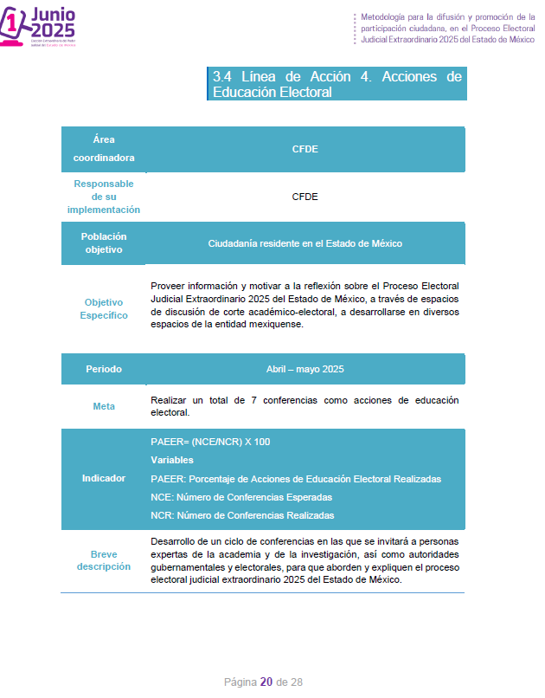

Una vez precisado lo anterior, que EL SUJETO OBLIGADO cumplió con lo que disponen los artículos 151, 160, 162, 163, 164, 165 y 166, de la Ley de Transparencia y Acceso a la Información Pública del Estado de México y Municipios:

- Las Unidades de Transparencia de los sujetos obligados deben garantizar las medidas y condiciones de accesibilidad para que toda persona pueda ejercer el derecho de acceso a la información; por lo que, son las responsables de hacer las notificaciones correspondientes, además de llevar a cabo todas las gestiones necesarias para facilitar el acceso de la información;
- La respuesta a los requerimientos informativos, deberá notificarse al interesado en el menor tiempo posible, que no podrá exceder de quince días hábiles, contados a partir del día siguiente a la presentación de esta.
- Excepcionalmente, el plazo referido podrá ampliarse por siete días hábiles más, cuando existan razones fundadas y motivadas, a través del Comité de Transparencia;
- Las Unidades de Transparencia garantizarán que las solicitudes se turnen a todas las áreas competentes que cuenten con la información o deban tenerla de acuerdo a sus facultades, funciones y atribuciones, para que realicen una búsqueda exhaustiva y razonable de la documentación solicitada, con el fin de que proporcionen las expresiones documentales que se encuentren en sus archivos o que estén constreñidos a elaborar;
- El acceso se dará en la modalidad de entrega y en su caso, de envío elegido por la solicitante, cuando no pueda entregarse en dicha modalidad, el Sujeto Obligado deberá ofrecer otras; por lo cual, deberá fundar y motivar la necesidad de modificar el medio de entrega; y
- Las Unidades de Transparencia, tendrán disponible la información requerida durante un plazo mínimo de sesenta días hábiles, contados a partir de que la solicitante hubiere realizado, en su caso, el pago respectivo, el cual deberá efectuarse en un plazo no mayor a treinta días hábiles; por lo que, una vez transcurrida dicha temporalidad, los Sujetos Obligados darán por concluida la solicitud y procederán de ser el caso, a la destrucción del material;

En este orden de ideas, se reitera que la Unidad de Transparencia siguió el procedimiento que establece el artículo 162 de la Ley de Transparencia Local, ya que turnó la solicitud de información a la Unidad Administrativa competente para generar la documentación requerida por el particular, como lo es el Centro de Formación y Documentación Electoral, el cual informó respecto de las 7 conferencia que coordinó y demás foros y conferencias los cuales fueron los siguientes:
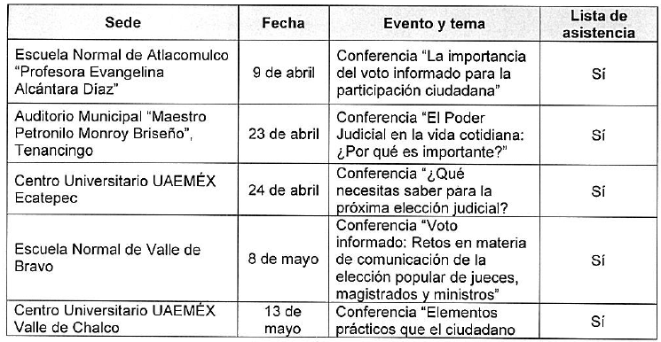
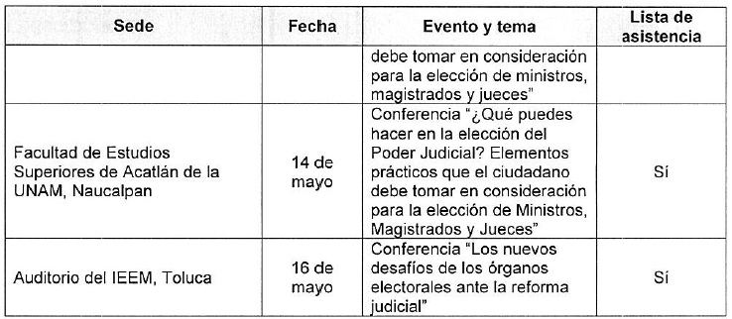
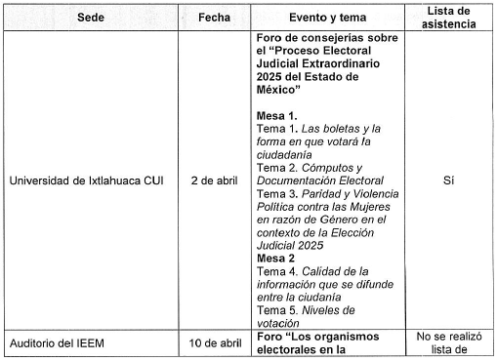
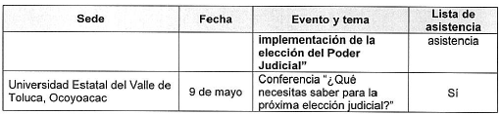
De las conferencias y foros enlistados proporcionó las listas de asistencia que fueron generados, de las cuales se advierte que se clasificó como información confidencial el nombre y correo electrónico de particulares, misma que fue aprobada por el Comité de Transparencia mediante Acuerdo IEEM/CT/121/2025, el cual del análisis realizado al mismo, se advierte que está debidamente fundado y motivado, pues debe de precisarse que dicho acuerdo fue en atención a la presente solicitud y se encuentra relacionado con la lista de asistencia que fueron entregadas en respuesta en las que se determinó clasificar los nombres de particulares y correos electrónicos particulares por las siguientes consideraciones:

Por lo que resulta necesario, analizar dicho Acuerdo de clasificación antes referido, entregado por a fin de establecer si el Comité de Transparencia cumplió cabalmente con las formalidades exigidas por la Ley de Transparencia y Acceso a la Información Pública del Estado de México y Municipios:

 | Cumplió: | Contenido
Número de folio de la solicitud | Sí |   
Referencia de la información solicitada | Sí
Documento que da repuesta a la solicitud | Sí
Partes o secciones clasificadas | Sí
Fundamento y Motivación Legal | Sí. | 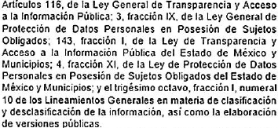
Justificación de la clasificación | Sí | 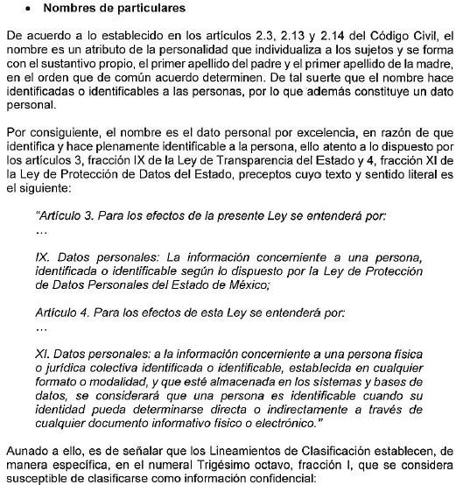  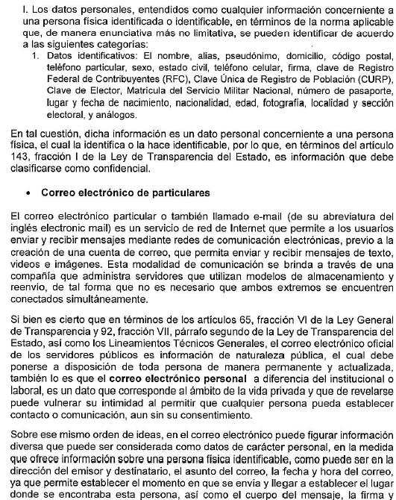  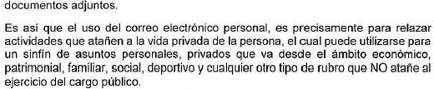
Autoridades competentes. | Sí | 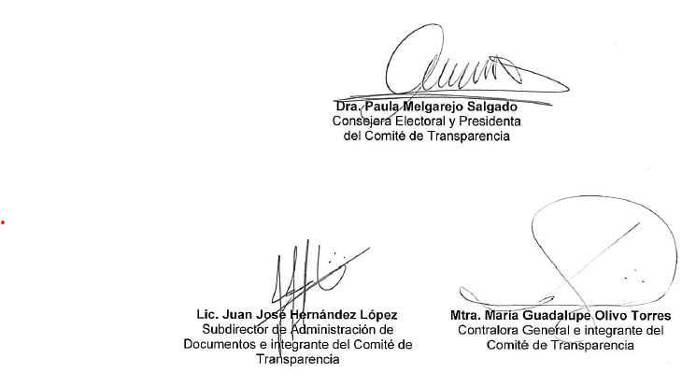  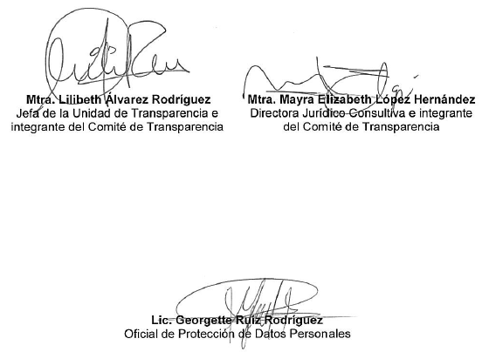

Del análisis realizado a dicho acuerdo, se evidencia EL SUJETO OBLIGADO hizo entrega del Acuerdo que sustenta la versión pública de las listas de asistencia entregadas a LA PARTE RECURRENTE mediante respuesta; en consecuencia, este Órgano Garante determina que atendió cabalmente la solicitud realizada por LA PARTE RECURRENTE.
Finalmente, no se omite comentar que este Órgano Garante no está facultado para pronunciarse sobre la veracidad de la información que los Sujetos Obligados ponen a disposición de los solicitantes; situación que se aleja de las atribuciones de este Instituto.
Sirviendo de apoyo a lo anterior por analogía, el criterio 31-10 emitido por el entonces Instituto Nacional de Transparencia, Acceso a la Información y Protección de Datos Personales, que a la letra dice:
“El Instituto Federal de Acceso a la Información y Protección de Datos no cuenta con facultades para pronunciarse respecto de la veracidad de los documentos proporcionados por los sujetos obligados. El Instituto Federal de Acceso a la Información y Protección de Datos es un órgano de la Administración Pública Federal con autonomía operativa, presupuestaria y de decisión, encargado de promover y difundir el ejercicio del derecho de acceso a la información; resolver sobre la negativa de las solicitudes de acceso a la información; y proteger los datos personales en poder de las dependencias y entidades. Sin embargo, no está facultado para pronunciarse sobre la veracidad de la información proporcionada por las autoridades en respuesta a las solicitudes de información que les presentan los particulares, en virtud de que en los artículos 49 y 50 de la Ley Federal de Transparencia y Acceso a la Información Pública Gubernamental no se prevé una causal que permita al Instituto Federal de Acceso a la Información y Protección de Datos conocer, vía recurso revisión, al respecto.”

d) Conclusión
Por lo anteriormente expuesto, se considera que las razones o motivos de inconformidad planteadas por LA PARTE RECURRENTE, resultan infundadas; en consecuencia, este Órgano Garante determina CONFIRMAR la respuesta otorgada por el SUJETO OBLIGADO.
Así, con fundamento en lo establecido en los artículos 5, párrafos trigésimo noveno, cuadragésimo y cuadragésimo primero, fracciones IV y V, de la Constitución Política del Estado Libre y Soberano de México; y en los artículos 2, fracción II, 9, 29, 36, fracciones I y II, 176, 178, 179, 186 y 188 de la Ley de Transparencia y Acceso a la Información Pública del Estado de México y Municipios, este Pleno:

RESUELVE

PRIMERO. Se CONFIRMA la respuesta entregada por el SUJETO OBLIGADO en la solicitud de información 00881/IEEM/IP/2025, por resultar INFUNDADAS las razones o motivos de inconformidad hechos valer por LA PARTE RECURRENTE en el Recurso de Revisión 06837/INFOEM/IP/RR/2025, en términos del considerando SEGUNDO de la presente Resolución.

SEGUNDO. Notifíquese vía Sistema de Acceso a la Información Mexiquense (SAIMEX) la presente resolución al Titular de la Unidad de Transparencia del SUJETO OBLIGADO, para su conocimiento.

TERCERO. Notifíquese a LA PARTE RECURRENTE la presente resolución vía Sistema de Acceso a la Información Mexiquense (SAIMEX).

CUARTO. Hágase del conocimiento a LA PARTE RECURRENTE que, de conformidad con lo establecido en el artículo 196 de la Ley de Transparencia y Acceso a la Información Pública del Estado de México y Municipios, podrá impugnar la presente resolución vía Juicio de Amparo en los términos de las leyes aplicables.

ASÍ LO RESUELVE, POR UNANIMIDAD DE VOTOS EL PLENO DEL INSTITUTO DE TRANSPARENCIA, ACCESO A LA INFORMACIÓN PÚBLICA Y PROTECCIÓN DE DATOS PERSONALES DEL ESTADO DE MÉXICO Y MUNICIPIOS, CONFORMADO POR LOS COMISIONADOS JOSÉ MARTÍNEZ VILCHIS, MARÍA DEL ROSARIO MEJÍA AYALA, SHARON CRISTINA MORALES MARTÍNEZ, LUIS GUSTAVO PARRA NORIEGA Y GUADALUPE RAMÍREZ PEÑA, EN LA TRIGÉSIMA SEGUNDA SESIÓN ORDINARIA, CELEBRADA EL DIEZ DE SEPTIEMBRE DE DOS MIL VEINTICINCO, ANTE EL SECRETARIO TÉCNICO DEL PLENO, ALEXIS TAPIA RAMÍREZ.----------------------------------------------------------------------------------------------------------------------------------------------------------------
SCMM/AGZ/DEMF/RPG

